Φύλλο εργασίας 2

Δραστηριότητα 1

Στις προηγούμενες δραστηριότητες, δημιουργήσατε βήμα βήμα την διεπαφή μιας αρκετά πρωτότυπης εφαρμογής. Στη συνέχεια θα συντάξετε τον κώδικα της εφαρμογής ο οποίος υλοποιεί τον τηλεχειρισμό του ρομπότ.
Έχοντας επιλέξει την οθόνη1 από τον Designer, μεταφερόμαστε στον συντάκτη (Blocks) προκειμένου να συντάξουμε τον κώδικα για τα αντικείμενα και συμβάντα που σχετίζονται με την πρώτη οθόνη.
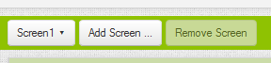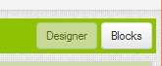

Στη συνέχεια θα υλοποιήσουμε τον κώδικα της συγκεκριμένης οθόνης. Ουσιαστικά αυτό που θέλουμε να συμβαίνει είναι το εξής:
- Όταν ο χρήστης πατήσει το κουμπί με τίτλο «Τηλεχειρισμός» ενεργοποιείται το συμβάν when ControlButton.click και η εφαρμογή θα μεταβεί στην οθόνη 2, στην οποία βρίσκονται τα χειριστήρια για την καθοδήγηση με τον κλασικό τηλεχειρισμό.
- Όταν ο χρήστης πατήσει το κουμπί με τίτλο «Έξοδος» ενεργοποιείται το συμβάν when ExitButton.click και η εφαρμογή μέσω της εντολής close application θα τερματιστεί.
- Όταν ο χρήστης πατήσει το κουμπί με τίτλο «Φωνητική καθοδήγηση» ενεργοποιείται το συμβάν when SpeechButton.click και η εφαρμογή θα μεταβεί στην οθόνη 3, στην οποία βρίσκονται τα χειριστήρια για τη φωνητική καθοδήγηση.

Παρακάτω σας δίνονται τα κομμάτια κώδικα που σας χρειάζονται για την υλοποίηση των συγκεκριμένων δραστηριοτήτων. Μεταβείτε στο περιβάλλον σύνταξης κώδικα του ΑΙ και προσπαθήστε να τα συναρμολογήσετε προκειμένου να υλοποιούν όσα περιγράφονται παραπάνω.
Υπόδειξη: Το γεγονός ότι ορισμένα κομμάτια κώδικα ενώνονται μεταξύ τους δεν σημαίνει απόλυτα ότι ο κώδικας είναι και ο σωστός!
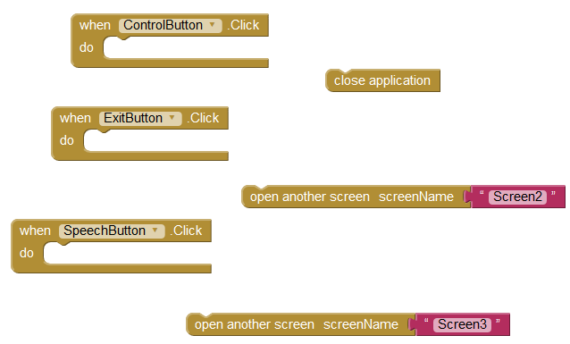
Αντιμετωπίσατε κάποια δυσκολία κατά την υλοποίηση της δραστηριότητας; Αν ναι, ποιά και γιατί; Συζητείστε το με τον καθηγητή σας.
........................................................................................................................................................................................................................................................................................................................

Δραστηριότητα 2
Στη συνέχεια θα υλοποιήσουμε τον κώδικα της δεύτερης οθόνης, η οποία για να θυμηθούμε υλοποιεί τον τηλεχειρισμό του ρομπότ μέσω χειριστηρίου. Η διεπαφή της εφαρμογής είναι η ακόλουθη:
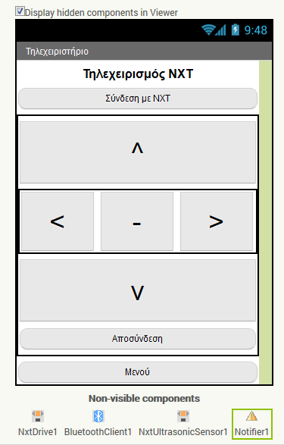

Αρχικά προκειμένου στον συντάκτη να εντοπίσουμε τα πλακίδια που σχετίζονται με την λειτουργία του ΝΧΤ αρκεί να μεταβούμε με το ποντίκι μας και να εντοπίσουμε το αντίστοιχο component (συστατικό στοιχείο) από την λίστα των πλακιδίων που έχουμε εισάγει και σχετίζονται με την οθόνη 2.
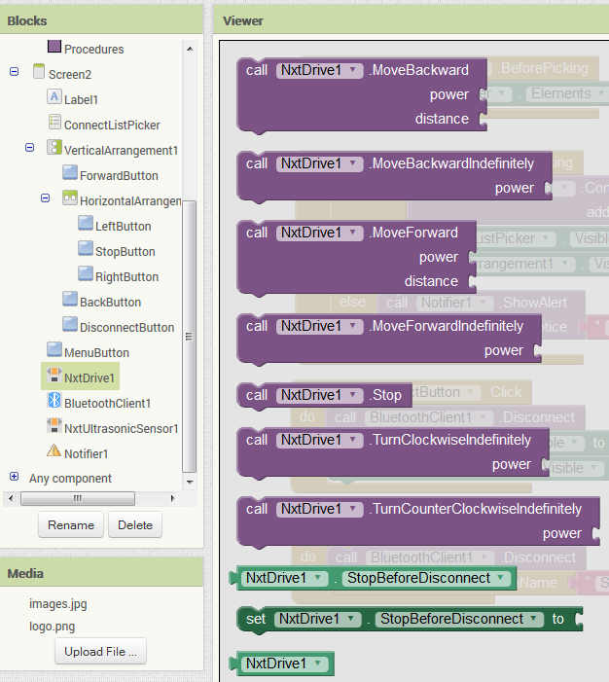

Υπόδειξη: Προτού να ξεκινήσουμε την σύνταξη των εντολών θα πρέπει να έχουμε υπόψη μας τα παρακάτω:
- Ο χρήστης μπορεί να ρυθμίσει την ταχύτητα κίνησης των τροχών τοποθετώντας μια τιμή της επιλογής του στην τιμή power [0..100].
- Το συμβάν NxtUltrasonicSensor1.BelowRange ενεργοποιείται όταν ο αισθητήρας του ρομπότ αντιληφθεί κάποιο εμπόδιο, οπότε δίνει εντολή να σταματήσει η κίνηση του ρομπότ. (Σημείωση: Η default (εξ ορισμού) απόσταση του BelowRange είναι 30cm).
- Η επικοινωνία της έξυπνης φορητής συσκευής (τηλέφωνο ή ταμπλέτα) με το ΝΧΤ γίνεται μέσω bluetooth.

Αρχικά ας υλοποιήσουμε τις εντολές που κινούν το ρομποτικό όχημα. Ο χρήστης έχει τη δυνατότητα να καθοδηγήσει το όχημα δεξιά, αριστερά, μπρος και πίσω. Επίσης το όχημα όταν αντιληφθεί εμπόδιο μπορεί να σταματήσει καθώς και όταν ο χρήστης πατήσει το κουμπί stop.
Παρακάτω σας δίδεται ο κώδικας που απαιτείται για την υλοποίηση των παραπάνω ενεργειών. Μπορείτε να τον συντάξετε ορθά στο συντάκτη του ΑΙ;
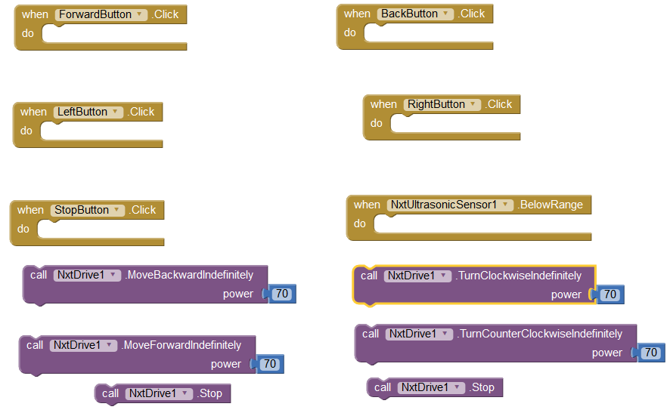

Υπόδειξη: μπορείτε να ρυθμίσετε την ταχύτητα κίνησης των τροχών διαφορετική της τιμής 70 και πάντα στο εύρος [0..100].

Όπως ήδη αναφέραμε η επικοινωνία μεταξύ της συσκευής μας και του ρομπότ υλοποιείται μέσω σύνδεσης Bluetooth. Άλλωστε γι’ αυτό το λόγο έχετε εισάγει και το κρυφό χειριστήριο με την ονομασία Bluetoothclient1 κατά τη φάση σχεδίασης της εφαρμογής.
Αρχικά ο χρήστης θα πατάει το κουμπί με την περιγραφή «Σύνδεση με ΝΧΤ» προκειμένου η συσκευή του χρήστη να αναζητά συσκευές που μπορεί να συνδεθεί μαζί τους μέσω της επικοινωνίας bluetooth. Αν εντοπίσει συσκευές θα μας της εμφανίσει σε μια αναδιπλούμενη λίστα. Εμείς θα πρέπει να επιλέξουμε την σύνδεση που αντιστοιχεί στο ρομπότ ΝΧΤ και όχι σε κάποια άλλη συσκευή η οποία θα φαίνεται ενδεχόμενα στη λίστα. Στη συνέχεια εφόσον επιτευχθεί η επικοινωνία με το ΝΧΤ η αντίστοιχη δυνατότητα θα πρέπει να απενεργοποιείται (για να μην πατήσουμε κατά λάθος και χάσουμε την ήδη υπάρχουσα σύνδεση) ενώ θα πρέπει να γίνονται ορατά τα χειριστήρια για την καθοδήγηση του ΝΧΤ. Σε περίπτωση που για οποιοδήποτε λόγο δεν επιτευχθεί η σύνδεση με το ΝΧΤ η εφαρμογή θα πρέπει να μας ειδοποιεί με κατάλληλο μήνυμα.
Υπόδειξη: Κατά τη φάση ελέγχου της εφαρμογής δεν θα πρέπει να έχουμε ξεχάσει να ενεργοποιήσουμε το Bluetooth και στο ΝΧΤ εκτός από τη φορητή μας συσκευή.

Παρακάτω δίδεται ο κώδικας που αναζητά για συσκευές με ενεργή σύνδεση Bluetooth. Μπορείτε να τον συντάξετε ορθά στο περιβάλλον του ΑΙ;
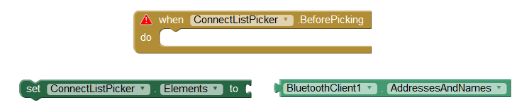
Στη συνέχεια ακολουθεί το τμήμα κώδικα που υλοποιεί όσα περιγράψαμε παραπάνω (μετά δηλαδή την επικοινωνία της φορητής συσκευής με το ΝΧΤ). Μπορείτε να τον συντάξετε ορθά στο περιβάλλον του ΑΙ;

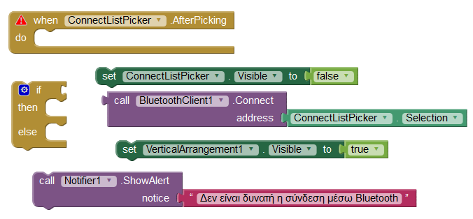
Αντιμετωπίσατε κάποια δυσκολία κατά την υλοποίηση της δραστηριότητας; Αν ναι, ποιά και γιατί; Συζητείστε το με τον καθηγητή σας.
........................................................................................................................................................................................................................................................................................................................................

Τελειώνοντας την σύνταξη του κώδικα, η εφαρμογή θα πρέπει σε αυτή την οθόνη να κάνετε δυο ακόμη ενέργειες:
α) όταν ο χρήστης δεν επιθυμεί άλλο την επικοινωνία με το ΝΧΤ να την τερματίζει (διακόπτοντας την σύνδεση Bluetooth) πατώντας το κουμπί «αποσύνδεση»
β) όταν ο χρήστης πατάει το κουμπί «μενού» να τερματίζει (διακόπτοντας την σύνδεση Bluetooth) την επικοινωνία με το ΝΧΤ
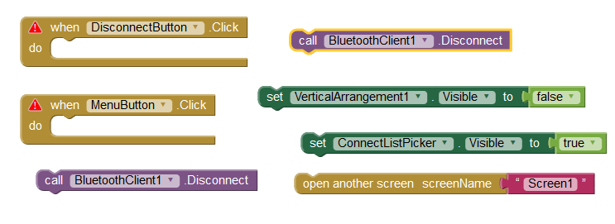
Παρακάτω δίδεται ο κώδικας που μόλις περιγράψαμε. Μπορείτε να τον συντάξετε ορθά στο περιβάλλον του ΑΙ;
Αντιμετωπίσατε κάποια δυσκολία κατά την υλοποίηση της δραστηριότητας; Αν ναι, ποιά και γιατί; Συζητείστε το με τον καθηγητή σας.
........................................................................................................................................................................................................................................................................................................................

Δραστηριότητα 3
Στη συνέχεια θα υλοποιήσουμε τον κώδικα της τρίτης οθόνης, η οποία για να θυμηθούμε υλοποιεί τον τηλεχειρισμό του ρομπότ μέσω φωνητικής καθοδήγησης. Η διεπαφή της εφαρμογής είναι η ακόλουθη:
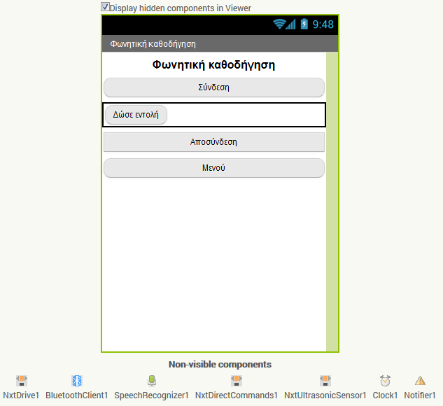

Αρχικά ο χρήστης πρέπει να αναζητήσει να βρει την ρομποτική συσκευή και να συνδεθεί μαζί της μέσω Bluetooth. Μόλις τη βρει και πραγματοποιηθεί η σύνδεση μεταξύ τους θα πρέπει να απενεργοποιείται η σχετική δυνατότητα αναζήτησης άλλων συσκευών ώστε να μην επιλέξει ασυναίσθητα κάποια άλλη συσκευή και διακοπεί η επικοινωνία με το ΝΧΤ. Όπως θα έχετε διαπιστώσει η περιγραφή είναι αυτούσια με της προηγούμενης οθόνης. Η μόνη διαφοροποίησης είναι ότι τώρα ο χρήστης θα πρέπει φωνητικά να δώσει την εντολή προκειμένου να κινηθεί το ρομπότ. Αυτό επιτυγχάνεται με τη χρήση της εντολής SpeechRecognizer1.GetText. Η εφαρμογή «ακούει» τις εντολές go, left, right και stop. Σε περίπτωση που δεν επιτευχθεί η σύνδεση, η εφαρμογή ενημερώνει το χρήστη με κατάλληλο μήνυμα. Στην εικόνα που ακολουθεί παρουσιάζεται το πλακίδιο της εντολής που μόλις περιγράψαμε:
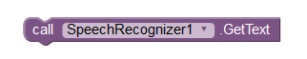
Παρακάτω σας δίδεται ο κώδικας που μόλις περιγράψαμε. Μπορείτε να τον συντάξετε ορθά στον συντάκτη του ΑΙ;
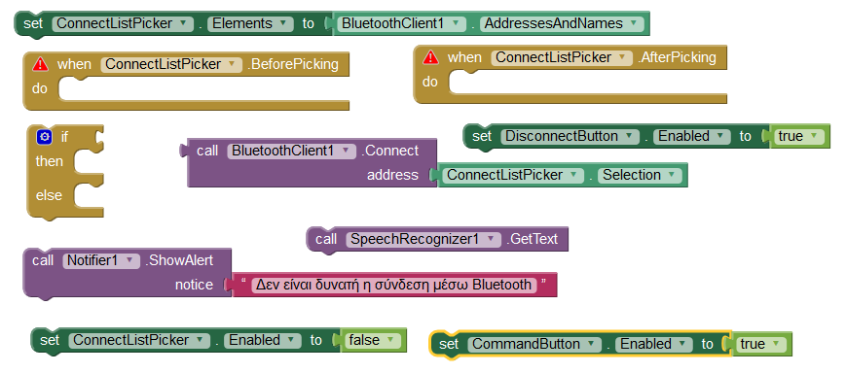
Αντιμετωπίσατε κάποια δυσκολία κατά την υλοποίηση της δραστηριότητας; Αν ναι, ποιά και γιατί; Συζητείστε το με τον καθηγητή σας.
........................................................................................................................................................................................................................................................................................................................................

Στη συνέχεια θα δημιουργήσουμε τον κώδικα για το συμβάν (event) το οποίο ενεργοποιείται όταν ο χρήστης δώσει την φωνητική για να κινηθεί το ρομπότ. Η εφαρμογή θα «ακούει» τις εξής εντολές: go, left, right, stop ενώ η εφαρμογή θα εμφανίζει την εντολή και με μήνυμα κειμένου στην οθόνη της συσκευής του χρήστη. Αν ο χρήστης δώσει εντολή διαφορετική από τις τέσσερις αναμενόμενες ή η εφαρμογή δεν «καταλάβει» τη φωνητική εντολή, θα ενημερώνει τον χρήστη με κατάλληλο ακουστικό μήνυμα.
Η υλοποίηση της στροφής δεξιά και αριστερά και η στάση θα γίνεται με χρήση ξεχωριστών διαδικασιών τις turnleft, turnright και stop.
Παρακάτω δίδεται ο κώδικας για την υλοποίηση της φωνητικής καθοδήγησης. Μπορείτε να τον συντάξετε ορθά στο περιβάλλον του ΑΙ;
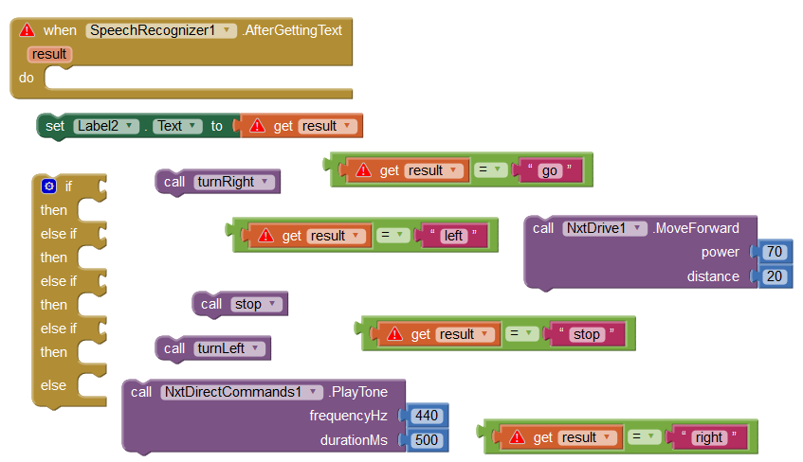
Αντιμετωπίσατε κάποια δυσκολία κατά την υλοποίηση της δραστηριότητας; Αν ναι, ποιά και γιατί; Συζητείστε το με τον καθηγητή σας.
........................................................................................................................................................................................................................................................................................................................

Ας υλοποιήσουμε τώρα και τις διαδικασίες turnleft, turnright και stop.
Υπόδειξη: Αν χρησιμοποιήσουμε απλά τις εντολές
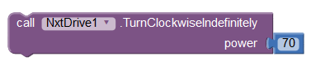 και 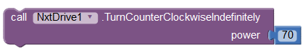το ρομπότ απλά θα περιστρέφεται συνέχεια. Για το λόγο αυτό θα χρησιμοποιήσουμε μια όσο προκειμένου να πούμε στο ρομποτικό όχημα να περιστρέφεται για ένα συγκεκριμένο χρονικό όριο και στη συνέχεια να σταματάει να περιμένει την επόμενη εντολή.

Παρακάτω δίδεται ο κώδικας για την υλοποίηση των διαδικασιών turnleft, turnright και stop. Μπορείτε να τον συντάξετε ορθά στο περιβάλλον του ΑΙ;

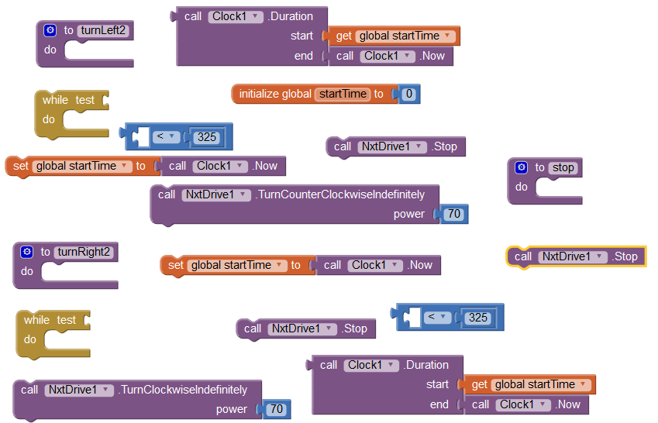

Αντιμετωπίσατε κάποια δυσκολία κατά την υλοποίηση της δραστηριότητας; Αν ναι, ποιά και γιατί; Συζητείστε το με τον καθηγητή σας.
........................................................................................................................................................................................................................................................................................................................

